网页游戏（第1课）

年 月 日

1、网页文件要保存成哪一种类型（ C ）

A..txt B..jpg C..html D..png

2、选出不是网页基本结构的一项（ D ）

A.<html></html> B.<body></body> C.<head></head> D.<p></p>

3、网页的名字放在哪个标签内？（ D ）

A.<head></head> B.<ul></ul> C.<h1></h1> D.<title></title>

4、想要给自己的网页加一个大标题，该用什么标签？（ A ）

A.h1 B.img C.hr D.br

5、小明想在网页添加自己喜欢的图片，该用哪一个（ C ）

A. <q></q> B. <p></p> C. <img> D. <ul></ul>

6、给自己的文章划分段落，哪一个标签适用（ A ）

A. <p></p> B. <a href=””></a> C. <ol></ol> D. <h6><h6>

7、网页中没有用到哪个标签（ C ）

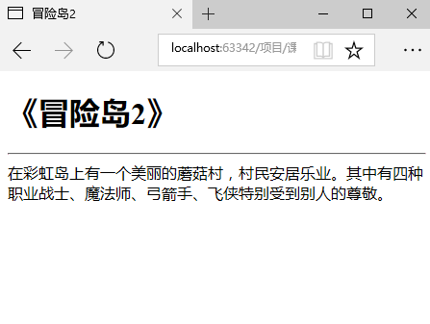

A.h1 B.p C.img D.hr

8、《冒险岛2》中的直线用到的是什么标签（ D ）

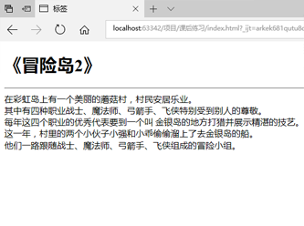

A.<p /> B.<img /> C.<br /> D.<hr />

9、《冒险岛2》图片是使用什么标签放进网页中的？（ B ）

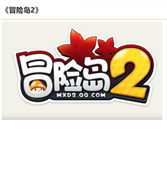

A.<img></img> B.<img> C.<image /> D.<br />

10、《冒险岛2》下面哪个选项可以设置图片宽度？（ C ）



A.height B.hight C.width D. widh

11、找兄弟

<html> </html>

<body></body>

<title></title>

12、调整松鼠的图片尺寸（200\*400）：

宽width = 200;

高height = 400;

13、给自己的网页取个名字，放在<title>你的名字</title>标签里面

14、我们已经做好了网页（index），应该保存为index.html

15、比一比标题字体的大小：h1 > h6;

16、给文字分段落的标签是<p></p> （√）

17、引入图片：<img src=”maoxiandao.jpg”><img> （×）

18、网页基本结构有四个：html.body,head,title （×）

19、网页的名字应该放在<title /><title>标签里边 （×）

20、h1标签不可以换行 （×）